朋友的店
态度：老板态度很好，人还不错。
产品：中段路线，手上车一般价格在10W左右
规模：10辆。
门面：省机动车交易市场精品仓房。
电话：
报价单：省机动车市场的专用报价单。
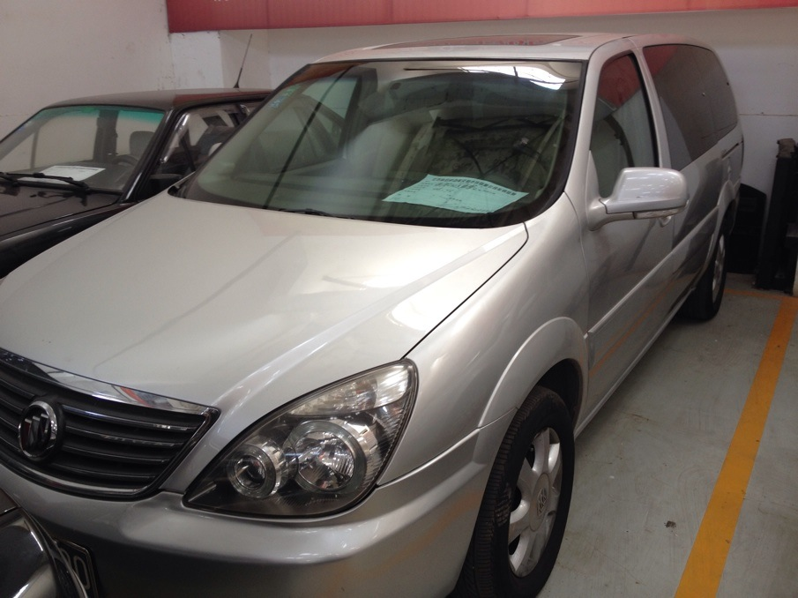
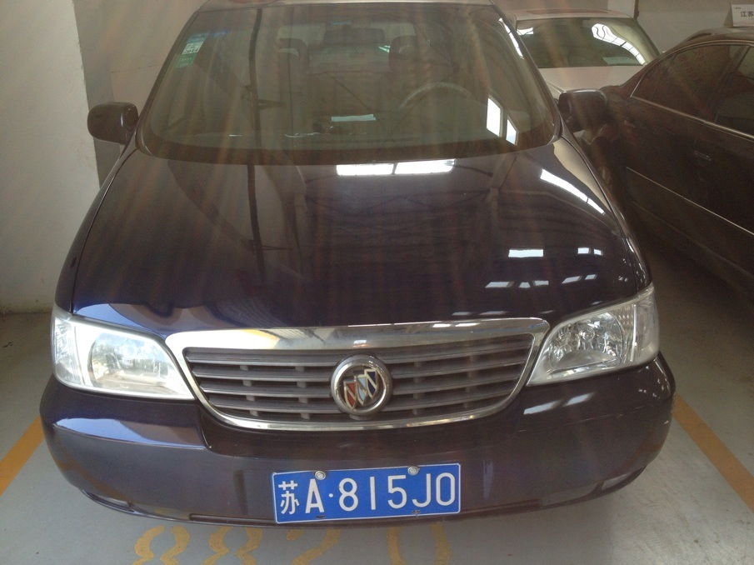
手上有两辆商务车。

